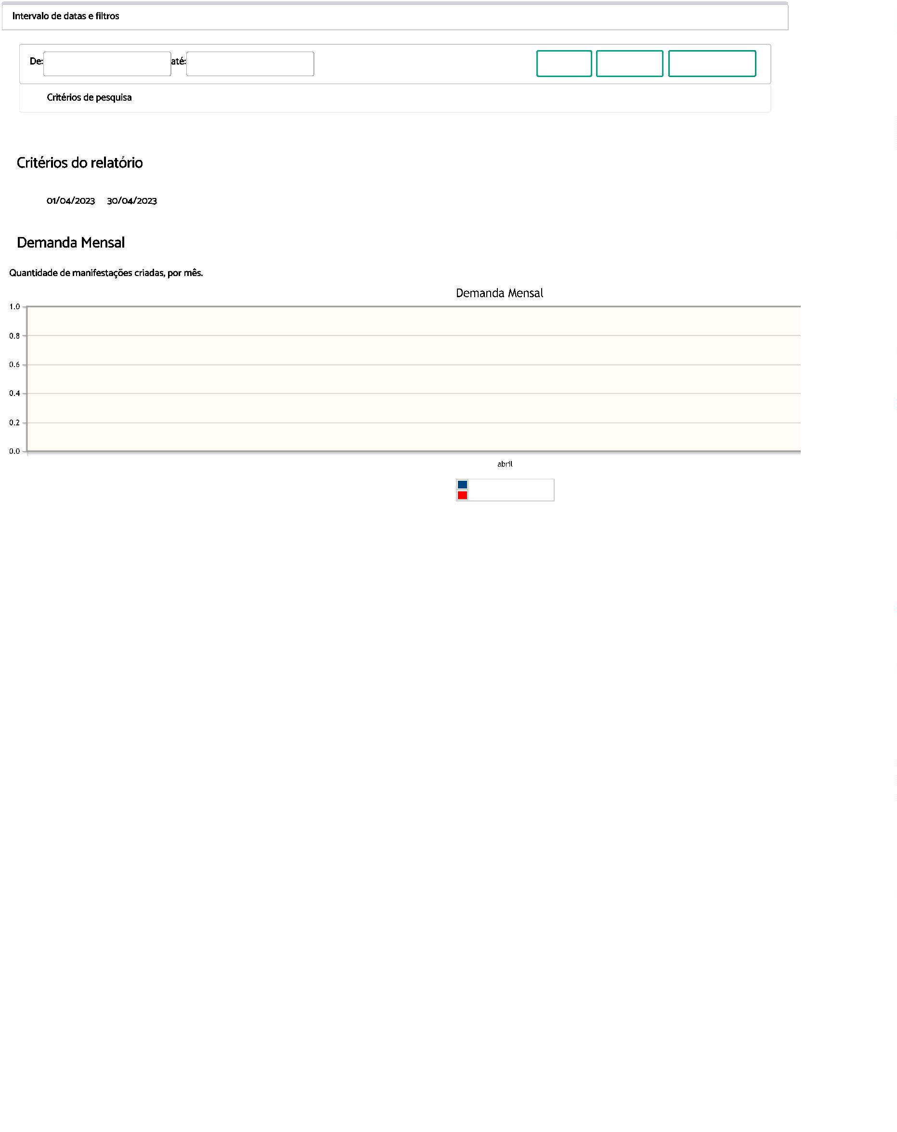
0
2/05/2023, 12:19
PROAD Relatórios do Serviço de Atendimento ao Cidadão (SIC)
)
Intervalo de datas e filtros
De:
até:
30/04/2023
01/04/2023
Exibir
 Imprimir
Limpar Filtros



Período:

0
.0
Número de manifestações
Média
https://proad.trt6.jus.br/proad/pages/relatoriosmanifestacoes.xhtml
1/12


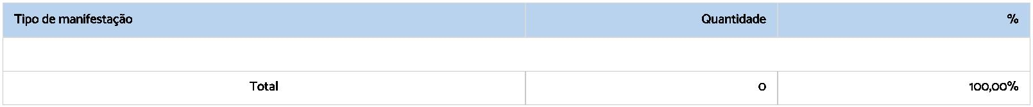
0
2/05/2023, 12:19
PROAD Relatórios do Serviço de Atendimento ao Cidadão (SIC)

Nenhum dado no período selecionado.

Nenhum registro

%

https://proad.trt6.jus.br/proad/pages/relatoriosmanifestacoes.xhtml
2/12


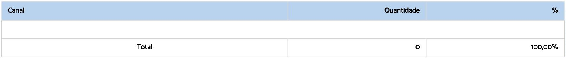
0
2/05/2023, 12:19
PROAD Relatórios do Serviço de Atendimento ao Cidadão (SIC)

Nenhum dado no período selecionado.

0
%
Nenhum registro

https://proad.trt6.jus.br/proad/pages/relatoriosmanifestacoes.xhtml
3/12

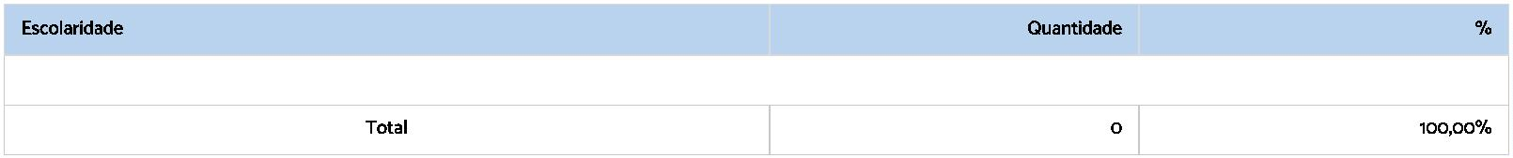
0
2/05/2023, 12:19
PROAD Relatórios do Serviço de Atendimento ao Cidadão (SIC)

Nenhum dado no período selecionado.

%
Nenhum registro

https://proad.trt6.jus.br/proad/pages/relatoriosmanifestacoes.xhtml
4/12


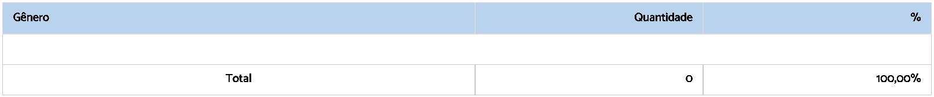
0
2/05/2023, 12:19
PROAD Relatórios do Serviço de Atendimento ao Cidadão (SIC)

Nenhum dado no período selecionado.

Nenhum registro

https://proad.trt6.jus.br/proad/pages/relatoriosmanifestacoes.xhtml
5/12


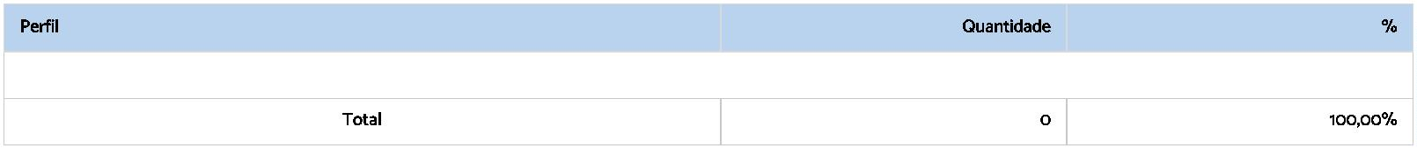
0
2/05/2023, 12:19
PROAD Relatórios do Serviço de Atendimento ao Cidadão (SIC)
l
Nenhum dado no período selecionado.

Nenhum registro

https://proad.trt6.jus.br/proad/pages/relatoriosmanifestacoes.xhtml
6/12

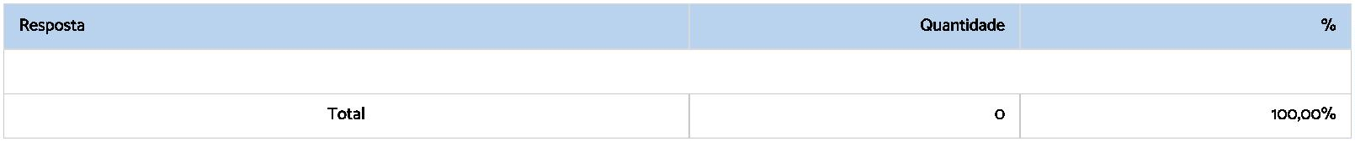
0
2/05/2023, 12:19
PROAD Relatórios do Serviço de Atendimento ao Cidadão (SIC)

Nenhum dado no período selecionado.

0

Nenhum registro

https://proad.trt6.jus.br/proad/pages/relatoriosmanifestacoes.xhtml
7/12

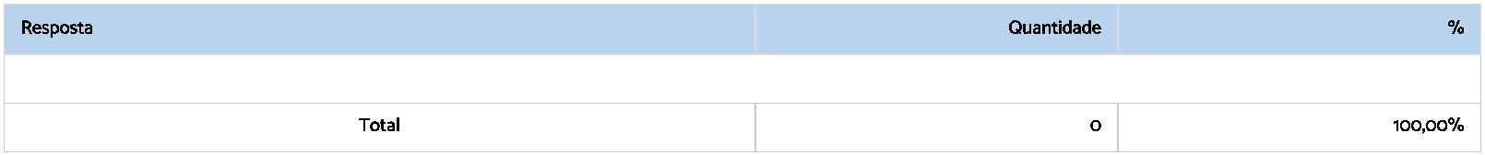
0
2/05/2023, 12:19
PROAD Relatórios do Serviço de Atendimento ao Cidadão (SIC)

Nenhum dado no período selecionado.

Nenhum registro

https://proad.trt6.jus.br/proad/pages/relatoriosmanifestacoes.xhtml
8/12


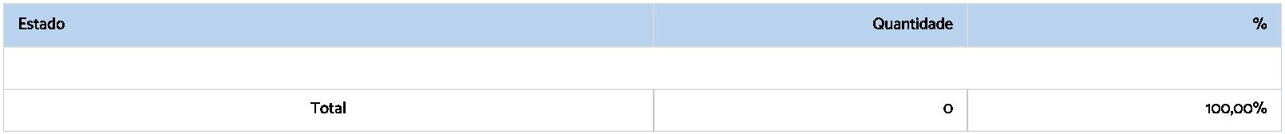
0
2/05/2023, 12:19
PROAD Relatórios do Serviço de Atendimento ao Cidadão (SIC)

Nenhum dado no período selecionado.

0

Nenhum registro

https://proad.trt6.jus.br/proad/pages/relatoriosmanifestacoes.xhtml
9/12

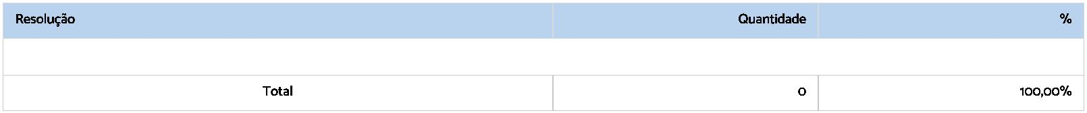
0
2/05/2023, 12:19
PROAD Relatórios do Serviço de Atendimento ao Cidadão (SIC)

Nenhum dado no período selecionado.

Nenhum registro

https://proad.trt6.jus.br/proad/pages/relatoriosmanifestacoes.xhtml
10/12

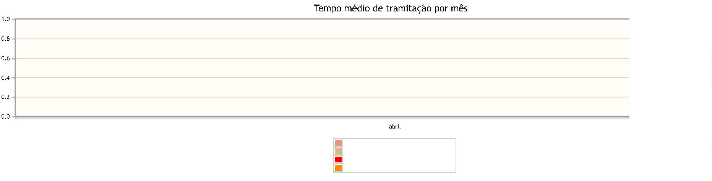

0
2/05/2023, 12:19
PROAD Relatórios do Serviço de Atendimento ao Cidadão (SIC)

0
.0
0.0
Tempo médio da primeira resposta em dias
Tempo médio de tramitação em dias
Média geral da primeira resposta
Média geral do tempo de tramitação
https://proad.trt6.jus.br/proad/pages/relatoriosmanifestacoes.xhtml
11/12

0
2/05/2023, 12:19
PROAD Relatórios do Serviço de Atendimento ao Cidadão (SIC)
o
Assuntos e áreas demandadas mais utilizados por tipo de manifestação.
)
Nenhum assunto foi informado para manifestações desse tipo.

Nenhum assunto foi informado para manifestações desse tipo.

Nenhum assunto foi informado para manifestações desse tipo.

Nenhuma área foi informada para manifestações desse tipo.

Nenhuma área foi informada para manifestações desse tipo.

Nenhuma área foi informada para manifestações desse tipo.

https://proad.trt6.jus.br/proad/pages/relatoriosmanifestacoes.xhtml
12/12

